五邑大学大学生创新训练计划项目
申报书
（2026）

项 目 名 称 Memori-Vault：面向本地知识库的可信长程记忆与智能检索系统
项 目 类 别 □一般项目 ☑重点支持领域项目
项 目 类 型 ☑创新训练项目 □创业训练项目 □创业实践项目
项目所属专业名称 电子信息工程
项 目 负 责 人 李兢睿
指 导 教 师 龙华秋
项目归属学院 电子与信息工程学院
申 报 日 期 2026年5月6日
申 报 级 别 □国家级 ☑省级 □校级

五邑大学教务处 制

填 写 须 知

一、项目类别说明：
1.创新训练项目：本科生个人或团队在导师指导下，自主完成创新性研究项目设计、研究条件准备和项目实施、研究报告撰写、成果（学术）交流等工作。
2.创业训练项目：本科生团队在导师指导下，团队中每个学生在项目实施过程中扮演一个或多个具体角色，通过商业计划书编制、可行性研究、企业模拟运行、撰写创业报告等工作。
3.创业实践项目：学生团队在学校导师和企业导师共同指导下，采用前期创新训练项目或创新性实验等的成果，提出具有市场前景的创新性产品或服务，以此为基础开展创业实践活动。
二、申报书请按顺序逐项填写，内容需实事求是，表达清晰严谨。如无相关内容，请填“无”。
三、申报者以二、三年级本科生为主，以团队申报的不得超过5人。项目负责人只能1人，作为负责人只能主持1个项目（含未结题），但可以作为团队成员参与其它项目。
四、项目导师原则上应具有中级以上职称或具有博士学位。每个项目导师人数不超过2人；鼓励优秀企业家或行业专家担任导师；项目导师需认真履行指导职责，原则上每位导师同时最多只能指导4个项目（含未结题），其中，作为独立指导教师或第一指导教师指导项目数不超过3项。。
五、填写完后用A4纸张打印，不得随意涂改。同时在教务管理系统填写并上传相关申报材料。
六、按通知要求在教务管理系统填报。

项目名称 |  | Memori-Vault：面向本地知识库的可信长程记忆与智能检索系统
项目类别 |  | 一般项目（ ） 重点支持领域项目（√）
项目类型 |  | 创新训练项目（√） 创业训练项目（ ） 创业实践项目（ ）
项目实施时间 |  | 起始时间： 2026 年 5 月 完成时间： 2027 年 5 月（可按学校通知调整）
申请人或申请团队 |  | 姓名 |  | 年级 | 学号 | 所在学院 | 手机号码 |  | 详细  分工 | 签名
申请人或申请团队 | 主持人 | 李兢睿 |  | 250904 | 3125001750 | 电子与信息工程学院 | 15899731512 |  | 总体方案设计、后端核心链路、进度统筹 | 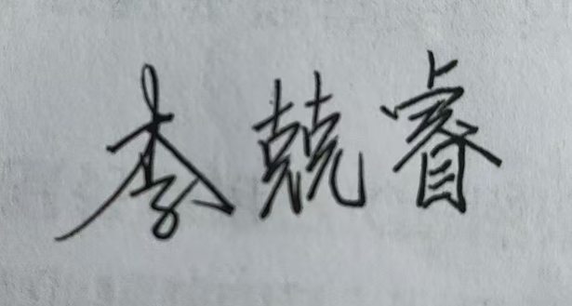
申请人或申请团队 | 成 员 | 龙鹏存 |  | 250924 | 3125001142 | 电子与信息工程学院 | 14767982187 |  | 前端交互、Trust Panel、设置页与演示材料 | 
申请人或申请团队 | 成 员 | 杨泽地 |  | 250923 | 3125002378 | 电子与信息工程学院 | 13690419352 |  | 文档解析、检索测试集、回归评测与质量报告 | 
申请人或申请团队 | 成 员 | 吴宗泽 |  | 230713 | 3123001992 | 电子与信息工程学院 | 13532529271 |  | MCP 接口、部署脚本、安全治理与审计设计 | 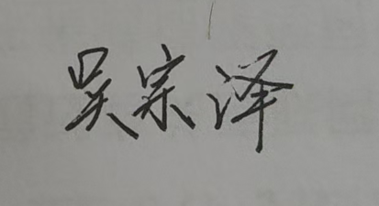
申请人或申请团队 | 成 员 | 殷虹宇 |  | 250924 | 3225004977 | 电子与信息工程学院 | 16657210998 |  | 产品文档、用户调研、软著/竞赛/结题材料 | 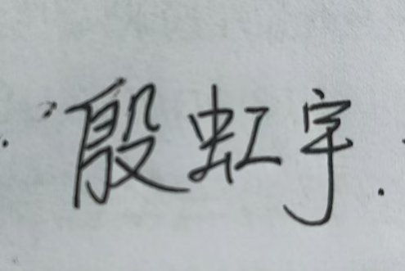
指导教师 | 姓名 |  | 龙华秋 |  |  | 研究方向 | 网络空间安全
指导教师 | 年龄 |  | 37 |  |  | 行政职务/专业技术职务 |  | 网络工程师
指导教师 | 所在学院 |  | 电子与信息工程学院 |  |  | 手机号码 |  | 13822499838
指导教师 | 主要成果 |  | 龙华秋，工学硕士，注册信息安全工程师CISP，网络工程师，江门市国防动员委员会信息动员网络安全防护专业成员，广东省政府采购智慧云平台专家库专家，2021-2023年度江门市中等职业学校学生技能竞赛裁判，邑盾-2022江门市网络安全攻防应急演练活动副裁判长。  - 参与项目：主持横向项目2项，参与7项；主持省基金1项，参与省教改项目2项、省学位与研究生教育改革项目1项、教育厅协同育人项目1项，江门市项目2项、校级教改项目1项、校级质量工程项目2项、学位与研究生教育改革项目1项。  - 指导比赛：指导学生竞赛获奖国家级4次、省级8次、市级4次、校级2次。  - 指导大创：指导学生大学生创新创业项目国家 级2项、省级3项、校级4项，五邑大学学生创新创业项目1项  - 发表论文：参与发表各类文章26篇，其中外文18篇，含SCIE二区4篇，SCIE三区4篇，EI收录国际会议10篇。  - 申请专利：申请专利12个，其中实用新型专利授权1项。  - 申请软著：申请软著9个。  - 地方标准：参与起草地方标准1项。  指导学生竞赛：[1] 指导2016年度国家级大学生创新创业训练计划项目1项1万--《大数据环境下基于人工智能的网络安全威胁研究》  [2] 指导2018年度国家级大学生创新创业训练计划项目1项5万--《基于WiFiDirect的自组织网络系统研究与实现》  [3] 指导2017年度省级大学生创新创业训练计划项目1项0.5万--《大数据环境下基于Hadoop的网络安全威胁和入侵检测研究》  [4] 指导2018年度省级大学生创新创业训练计划项目1项0.5万--《实现并上线运营RESTful架构的任务发放平台》  [5] 指导2019年度省级大学生创新创业训练计划项目1项2.5万--《基于Android 的实验室安全检查系统开发》  [6] 指导2017年度校级大学生创新创业训练计划项目1项0.5万--《监督学习主导下恶意代码行为分析与特征码提取的研究》  [7] 指导2019年度校级大学生创新创业训练计划项目1项-0.5万-《基于先进web技术的实验室开放预约系统开发》  [8] 指导2019年度校级大学生创新创业训练计划项目1项0.5万--《信息安全CTF课外学习平台研究》  [9] 指导2022年度校级大学生创新创业训练计划项目1项（校级A类）--《venue管家——基于人工智能定制的场地新型管理平台》  [10] 指导2019年五邑大学学生创新创业项目1项三类1.5万--《实验室安全检查系统开发》  [11] 指导2020年五邑大学学生科技创新培育专项资金（“攀登计划”）项目1项--《莱博佳实验室安全管家》  指导学生比赛：  [1] 指导学生获得2016年第五届“蓝盾杯”网络空间安全竞赛全国总决赛三等奖  [2] 指导学生获得2020-2021年第三届信息安全铁人三项赛总决赛全国三等奖  [3] 指导学生获得2022年度“强国杯”技术技能大赛-网络和数据安全应用技术赛项全国总决赛三等奖（2项）。  [4] 指导学生连续4年获得全国大学生信息安全竞赛创新实践能力赛华南分区赛二等奖  [5] 指导学生获得2016年第三届“世安杯”广东省大学生网络安全大赛三等奖  [6] 指导学生获得2020全国高校“西普杯”信息安全铁人三项赛第四赛区（广东赛区）比赛二等奖  [7] 指导学生获得“新华三杯”2017年全国大学生IT技术大赛中取得广东赛区三等奖  [8] 指导学生获得2022年江门市“邑网杯”网络安全大赛冠军  [9] 指导学生获得2021年江门市“邑网杯”网络安全大赛冠军  [10] 指导学生获得2020年江门市“邑网杯”网络安全大赛二等奖  个人获奖及其他情况：  [1] 论文《An Intelligent System Security Event Description Model》在ICCC2019入选Best Paper  [2] 获得“新华三杯”2017年全国大学生IT技术大赛“优秀指导教师”称号  [3] 获得2017年获得第四届“世安杯”网络安全大赛“优秀指导老师”称号  [4] 获得2020-2021全国信息安全铁人三项总决赛“优秀指导老师”称号  [5] 获得2022年度“强国杯”技术技能大赛-网络和数据安全应用技术赛项全国总决赛“优秀指导老师”称号  [6] 参加“邑盾-2022”江门市网络安全攻防应急演练活动荣获优秀裁判奖  科研项目-纵向：  [1] 广东省高等教育学会实验室管理专业委员会2019年基金项目《实验室安全检查系统》（主持）  [2] 2019年江门市基础与理论科学研究类科技计划项目《面向智能制造的工业大数据特征提取与数据融合研究》（第1参与）  [3] 2021江门市科技局《与测量设备无关的半量子安全直接通信中的若干问题》（第1参与）  [4] 2022年度校级本科高质量课程建设与创新创业教育建设改革项目-虚拟仿真实验教学一流课程建设《网络安全技术》（第1参与）  [5] 2020年度校级本科教学质量与教学改革工程招标项目《结合竞赛模式的信息安全专业项目式教学研究》（第1参与）  [6] 2019年广东省教育厅思科（中国）创新科技有限公司产学合作协同育人项目《网络工程专业综合改革》（第3参与）  [7] 2018年广东省教学质量与教学改革工程建设项目《网络工程》特色专业（参与）  [8] 2017年广东省教学质量与教学改革工程项目《五邑大学计算机实验教学中心》（参与）  [9] 2016年省级学位与研究生教育改革研究项目《研究生管理及硕士点评估云服务系统》（第3参与）  科研项目-横向：  [1] 2020年横向-江海区数字文化馆建设（主持，9.6万）  [2] 2019年横向-基于专业网管的智能告警分析系统（主持，3.5万）  [3] 2020年横向-食品检验管理系统维护与升级（第3参与，9.5万）  [4] 2021年横向-环境污染责任风险控制平台（参与，9万）  [5] 2020年横向-一站式服务平台系统开发（第3参与，2万）  [6] 2019年横向-食品检验管理系统的软硬件维护与升级（第3参与，9.8万）  [7] 2019年横向-基建工地智慧工地服务科研咨询服务合同（参与，330万）  发表论文：  [1] Huaqiu Long, Jun Hou, Qianmu Li,et al. Data Privacy Protection of Industrial Blockchain[C]. // Cloud Computing.2020: 83-99（EI收录）  [2] Qianmu Li, Jun Hou, Shunmei Meng, Huaqiu Long. GLIDE: A Game Theory and Data-Driven Mimicking Linkage Intrusion Detection for Edge Computing Networks[J]. Complexity, 2020(1): 1-18.（ SCIE二区）  [3] Qianmu Li, Youhu Tian, Qiang Wu, Qi Cao, Haiyuan Shen, Huaqiu Long. A Cloud-Fog-Edge Closed-Loop Feedback Security Risk Prediction Method[J]. IEEE Access,2020, 8(1): 29004-29020.（SCIE二区,）  Aslam, Muhammad, Qianmu Li, Jun Hou, Huaqiu Long. Mode-dependent delays for dissipative filtering of stochastic semi-Markovian jump for neural networks[J].  [4] Advances in Difference Equations, 2022,21: 1-15. （SCIE二区）  [5] Shiyu Chen, Xiaochun Yin, Qi Cao, Qianmu Li, Huaqiu Long. Targeted Influence Maximization Based on Cloud Computing Over Big Data in Social Networks[J]. IEEE Access, 2020, 8: 45512-45522.（SCIE二区）  [6] Qianmu Li, Huaqiu Long, Zhuoran Xu, Jun Hou, Junhui Cai. A threat recognition solution of edge data security in industrial internet[J]. World Wide Web, 2022(4): 1-30.（SCIE三区）  [7] Jun Hou, Shiyu chen,Huaqiu Long, Qianmu Li.Research and Analysis of Influence Maximization Techniques in Online Network Communities Based on Social Big Data[J].Journal of Organizational and End User Computing,2022,34(10): 1-23.（SCIE三区）  [8] Qianmu Li, Shuo Wang, Yaozong Liu, Huaqiu Long, Jian Jiang . Traffic self-similarity analysis and application of industrial internet[J]. Wireless Networks, 2020(1): 1-15.(SCI三区）  [9] Li Qianmu, Liu Yaozong, Meng Shunmei, Zhang Hanrui, Shen Haiyuan, Huaqiu Long. A Dynamic Taint Tracking Optimized Fuzz Testing Method based on Multi-modal Sensor Data Fusion[J]. EURASIP Journal on Wireless Communications and Networking, 2020: 110-131.（SCIE三区）  [10] 刘耀宗,龙华秋,容振邦.结合竞赛模式的信息安全专业项目式实践教学[J]. 教育教学论坛, 2023(03).(中文核心，录用）  [11] 龙华秋, 温强, 余卓林, 刘耀宗, 李千目. 对于资产威胁评估系统的分析与研究[J]. 网络空间安全, 2021(04): 23-30.  [12] 龙华秋, 龚建华, 何锡权, 燕紫君. 实验室安全检查系统的设计与实现[J]. 信息技术与信息化, 2020(05): 34-38.  [13] 孟平,龙华秋. 基于Python的机器学习入侵检测的研究[J]. 网络安全技术与应用, 2019(08): 40-42.  [14] 刘润杰, 龙华秋, 容振邦. 基于RESTful架构的任务发放平台开发[J]. 网络安全技术与应用, 2019(09): 41-43.  [15] 吕汝勋,龙华秋,容振邦. 基于Python的渗透测试辅助系统开发[J]. 网络安全技术与应用,2018(02):58-60.  [16] 黄杰锋, 龙华秋, 容振邦. 监督学习主导下恶意代码行为分析与特征码提取的研究[J]. 网络安全技术与应用, 2018(10): 45-46.  申请软著:  [1] 《五邑大学实验室预约系统V1.0》 登记号：2021SR0658276（第1）  [2] 《实验室安全检查系统V1.0》 登记号：2020SR0175880（第1）  [3] 《研究生学生管理软件V1.0》 登记号：2019SR0631633（第1）  [4] 《实验室排课系统V1.0》 登记号：2020SR0175891（第2）  [5] 《基于工业大数据的故障诊断软件V1.0》 登记号：2020SR1254858（第2）  [6] 《研究生招生管理软件V1.0》 登记号：2019SR0632645（第2）  [7] 《研究生排课管理软件V1.0》 登记号：2019SR0631643（第3）  [8] 《CTF学习系统V1.0》 登记号：2020SR0831695（第3）  [9] 《研究生导师管理软件V1.0》 登记号：2019SR0624716（第4）申请专利：  [1] 一种面向边缘计算终端的网络防御方法及其终端[P]. 中国: CN110336799A  [2] 一种身份欺骗检测方法及其系统、装置、存储介质[P]. 中国: CN110348189A  [3] 一种工业互联网多媒体流量安全系统、设备和存储介质[P]. 中国: CN110351249A  [4] 一种基于递归神经网络的信息隐写方法、装置及存储介质[P]. 中国: CN110362683A  [5] 一种工业互联网风险监测方法、系统、装置及存储介质[P]. 中国: CN110365650A  [6] 一种博弈攻防图的网络安全决策方法、装置及存储介质[P]. 中国: CN110401650A  [7] PBKDF2密码算法的优化加速方法、装置、设备和存储介质[P]. 中国: CN110460426A  [8] 一种基于密度与网格结合的聚类方法及其装置[P]. 中国: CN110472654A, 2019-11-19.  [9] 基于知识图谱的协同推荐方法、装置、设备和存储介质[P]. 中国: CN110472155A  [10] 一种基于知识图谱的网络安全态势预测方法及装置[P]. 中国: CN110472226A  地方标准:  [1] 江苏省地方标准DB32T<工业互联网安全脆弱性分析与检测规范>,2022-05-26发布,（排名第7,三单位）
一、项目实施的目的、意义
1.1 项目背景：企业内部知识正在快速增长，但查找和复用效率低
随着企业数字化办公、研发协作和 AI 工具的普及，团队每天都会产生大量内部资料，包括项目文档、会议纪要、产品方案、技术规范、接口说明、测试报告、客户材料、合同条款、运维记录、安全制度、故障复盘和历史问答等。这些资料往往分散存放在本地文件夹、共享盘、代码仓库、在线文档、聊天记录和个人电脑中，虽然内容数量不断增加，但真正需要使用时却很难快速找到。
在企业和团队场景中，资料查找并不是简单的“搜索关键词”。很多时候，用户想问的是：
“某个项目的负责人是谁？”
“某项制度的具体执行流程是什么？”
“这个答案到底来自哪一份内部文件？”
这些问题往往涉及企业内部知识、项目经验和历史决策，公开互联网无法回答，通用大模型也不能凭常识可靠生成。企业真正需要的是一个能够在本地内部资料中快速定位答案，并且明确给出来源证据的智能检索系统。
Memori-Vault 正是面向这一需求设计的本地知识库系统。它以企业和团队内部资料为核心对象，通过本地索引、混合检索、证据链问答和长期记忆管理，把原本分散、难查、难复用的内部资料转化为可搜索、可追溯、可验证的知识资产。
1.2 现实痛点：内部资料“存在但难用”，AI 回答“能生成但不可信”
当前企业和团队在内部知识管理中普遍存在以下问题。
- 资料分散，查找成本高。
企业内部资料通常分布在不同人员、不同项目、不同目录和不同格式文件中，包括 Markdown、TXT、Word、PDF、表格、代码说明等。员工需要反复打开文件夹、搜索文件名、翻阅文档内容，才能找到目标信息。对于新人、跨部门协作人员或项目交接场景，这种查找成本更高，容易造成重复沟通和重复劳动。
- 关键词搜索不够准确。
传统文件搜索主要依赖文件名或关键词匹配，但企业资料中经常存在简称、代号、路径、接口名、中英混写、历史版本和不同表达方式。例如同一个项目可能同时使用中文名称、英文代号和内部编号；同一个流程可能在会议纪要和制度文件中表述不同。单纯关键词搜索容易漏掉相关资料，也容易搜出大量无关结果。
- 普通 AI 问答缺少证据来源。
很多大模型虽然可以生成看似合理的答案，但企业内部问题必须强调准确性和可追溯性。如果系统只返回一段自然语言回答，却不告诉用户答案来自哪份文件、哪一段内容、命中了哪些证据，用户就无法判断答案是否可靠。对于制度执行、客户承诺、安全合规、技术决策等场景，缺少证据来源的回答不能直接使用。
- 内部机密资料不适合上传云端。
企业资料往往包含未公开项目计划、客户信息、技术方案、内部制度、研发细节和业务数据。如果为了使用 AI 问答而将资料上传到第三方云端知识库，会带来数据泄露、权限失控和合规风险。因此，团队需要一种 Local-first 的本地方案，让资料尽量留在本机或内网环境中完成索引、检索和问答。
- 历史知识难以沉淀和复用。
项目推进过程中，大量有价值的信息存在于历史问答、会议讨论、故障复盘和临时记录中。如果没有长期记忆机制，这些知识很容易随着人员流动、项目切换和时间推移而丢失。团队往往不断重复解释同样的问题，新成员也很难快速理解项目背景和历史决策。
因此，本项目要解决的核心问题不是简单“让文档可以聊天”，而是让企业内部资料能够被快速查找、准确回答、明确溯源和安全管理。
1.3 项目目标：构建面向企业内部资料的可信检索与证据链问答系统
本项目拟构建 Memori-Vault：面向本地知识库的可信长程记忆与智能检索系统。系统面向企业和团队内部资料管理场景，重点解决“资料查找慢、答案不可信、来源难追溯、机密资料不宜上云、历史知识难沉淀”等问题。
项目的核心目标包括以下几个方面。
- 支持企业内部资料的本地化接入与索引。
系统能够对本地文件夹中的内部资料进行持续索引，支持常见文档格式，如 Markdown、TXT、DOCX、PDF 等，使团队已有资料无需重新录入即可纳入知识库。对于新增、修改和删除的资料，系统可进行增量更新，使知识库保持最新状态。
- 实现企业资料中的快速问答和精准定位。
用户可以直接用自然语言提问，例如“玄武密钥 SEC-41 的负责人是谁，执行流程是什么”“赤松预算的审批规则是什么”“某个项目的灰度发布窗口是什么”。系统会在内部资料中自动查找相关文档和片段，快速返回答案，减少人工翻找文件的时间。
- 提供可追溯的证据链。
系统不仅返回答案，还会返回引用来源、命中文档、片段内容、文件路径、分块位置、检索指标等信息。用户可以清楚看到答案来自哪一份内部资料、哪一个片段，便于复核和追责。对于证据不足的问题，系统应避免直接编造答案，而是提示当前资料不足。
- 保证内部资料尽量本地处理。
系统采用本地优先设计，核心数据存储在本地 SQLite 数据库中，可结合本地模型服务运行，降低企业机密资料上传外部平台的风险。对于实验室、研发团队和中小企业来说，这种方式更适合私有化部署和内部资料管理。
- 建立长期记忆与文档证据的边界。
系统既支持对话记忆、用户偏好、项目上下文等长期信息，又强调文档证据与记忆上下文分离。回答企业内部资料问题时，应优先依据真实文档证据，避免把历史聊天内容误当成正式资料，从而提升问答可信度。
通过以上目标，Memori-Vault 希望把传统“文件夹里的资料”升级为“可检索、可问答、可溯源、可治理”的企业内部知识基础设施。
1.4 项目意义：提升团队内部知识查找效率和资料可信利用能力
本项目的实施具有较强的实际应用意义。
首先，它能够显著提升企业内部资料查找效率。
在传统方式下，员工需要手动搜索文件名、打开多个文档、逐段阅读和比对内容。使用 Memori-Vault 后，用户可以直接用自然语言提问，系统自动完成文档路由、片段召回、证据筛选和答案生成。对于项目制度、技术方案、客户约定、故障记录等资料，系统可以帮助用户在大量内部文档中迅速找到关键结果。
其次，它能够提升团队知识复用能力。
企业内部很多知识并不是公开常识，而是与具体团队、具体项目、具体流程相关。例如某个项目的特殊审批规则、某个客户的定制要求、某次故障的处理结论、某个系统的历史设计原因。这些内容如果不能被快速检索和复用，就会造成重复沟通和知识流失。Memori-Vault 可以把这些分散资料统一纳入本地知识库，让团队成员更容易复用已有经验。
再次，它能够增强 AI 问答的可信度。
普通 AI 系统容易给出“看起来合理但无法验证”的回答，而企业场景更关注答案是否真实、是否有出处、是否能复核。本项目通过 citations、evidence、source groups 和 retrieval metrics 等证据链机制，使用户能够看到答案背后的原始资料来源，从而降低幻觉风险，提高 AI 在企业内部场景中的可用性。
同时，它有助于保护内部机密资料。
本项目强调本地优先和私有化部署，适合处理不宜上传云端的内部文件。对于研发文档、客户资料、安全制度、合同条款和项目计划等敏感内容，系统可以在本地完成资料索引和问答，减少外部平台带来的数据泄露风险。
最后，它能够服务团队协作和项目交接。
在团队协作中，新成员常常需要了解项目背景、历史决策、接口约定和业务规则。Memori-Vault 可以作为团队内部知识入口，帮助成员快速理解已有资料，减少对老成员的重复询问，提高项目交接和跨部门协作效率。
1.5 典型应用场景
本项目主要面向企业、实验室和研发团队的内部资料管理与智能检索需求，可应用于以下场景。
- 企业制度和流程查询。
员工可以直接查询报销规则、审批流程、安全制度、上线规范、客户支持 SLA 等内容，系统返回答案并提供原始制度文件作为证据。
- 研发项目资料检索。
研发人员可以查询接口说明、系统架构、版本记录、测试结论、故障复盘和历史设计原因，快速定位项目资料中的关键信息。
- 客户资料和交付文档查找。
售前、交付和客户成功团队可以查询某个客户的特殊要求、合同条款、交付范围和历史沟通结论，避免遗漏重要约定。
- 新人培训和项目交接。
新成员可以通过自然语言问答快速了解项目背景、负责人、流程规则和历史问题，降低培训和交接成本。
- 内部知识审计和复核。
管理者或项目负责人可以根据系统返回的引用和证据，检查某个答案是否来自正式资料，避免仅凭个人记忆或模型推测做决策。
1.6 项目训练价值与成果基础
本项目综合涉及信息检索、自然语言处理、本地数据库、桌面应用开发、文档解析、证据链问答、人机交互、隐私保护和智能体工具协议等内容，既具有明确的工程实现价值，也具有较强的研究训练意义。
从工程角度看，项目需要实现本地文件监听、文档解析、分块索引、混合检索、结果排序、证据展示、模型配置、桌面端界面和本地数据存储等模块，能够训练完整的软件系统开发能力。
从研究角度看，项目关注企业内部资料问答中的检索准确性、证据可信度、长期记忆边界和本地隐私保护等问题，具有进一步优化和扩展空间。
从成果角度看，项目可形成一套可运行的软件系统、项目不仅能够用于个人知识管理，更重点面向团队和企业内部资料的快速查找、可信溯源与安全利用，具有较强的实践价值和推广潜力。
二、项目研究内容和拟解决的关键问题
2.1 总体研究内容
项目技术路线概括为“本地存储 + 混合检索 + 可信证据链 + 分层记忆 + 标准 agent 接口”。系统坚持 SQLite 作为默认存储内核，不把 Chroma、Milvus、Postgres 等重型外部服务作为默认依赖；坚持文档证据链优先，不让对话记忆冒充文件 citation；坚持图谱用于解释和探索，而不是替代主召回排序。
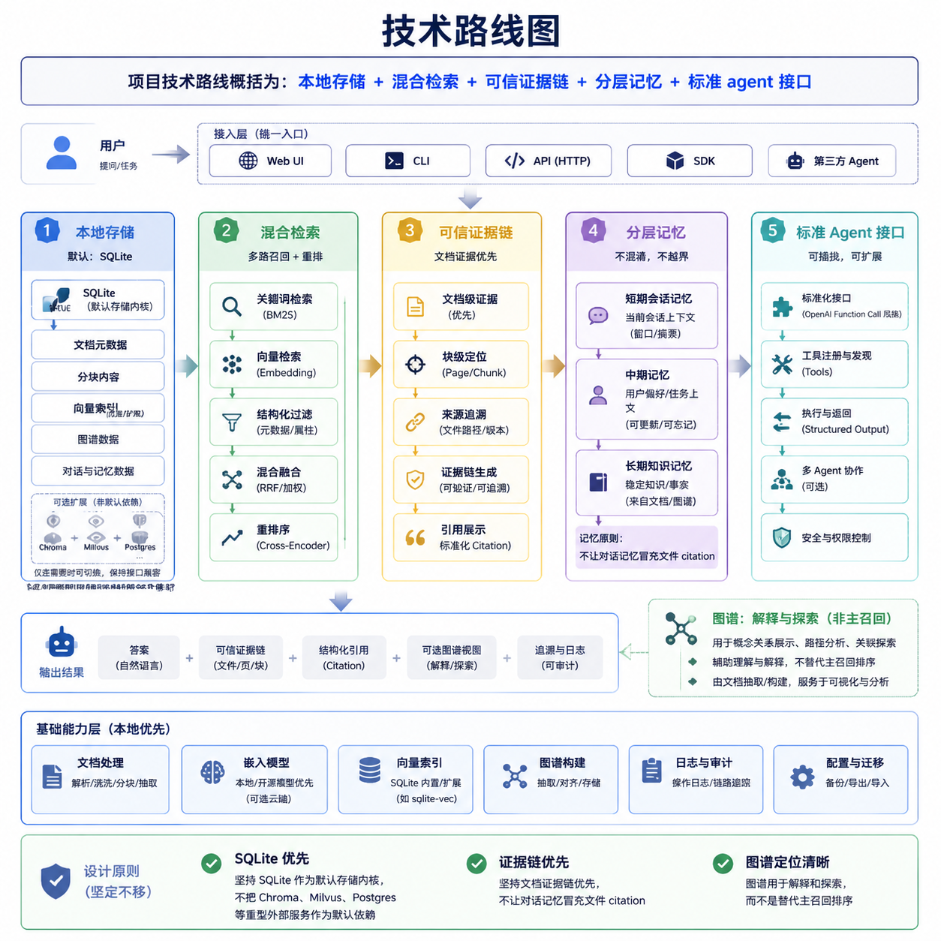
2.2 研究模块一：多格式本地摄入与语义分块
系统需要将 Markdown、TXT、PDF、DOCX、HTML/网页正文等资料统一进入 chunk/index/citation pipeline。研究重点包括：基于标题、列表、代码块、表格和段落边界的语义分块；对超长段落进行安全切分并保留必要 overlap；记录文件大小、修改时间、content hash、parser format version 和 index state；对解析失败文件保留错误状态，避免用户误以为资料已经进入知识库。
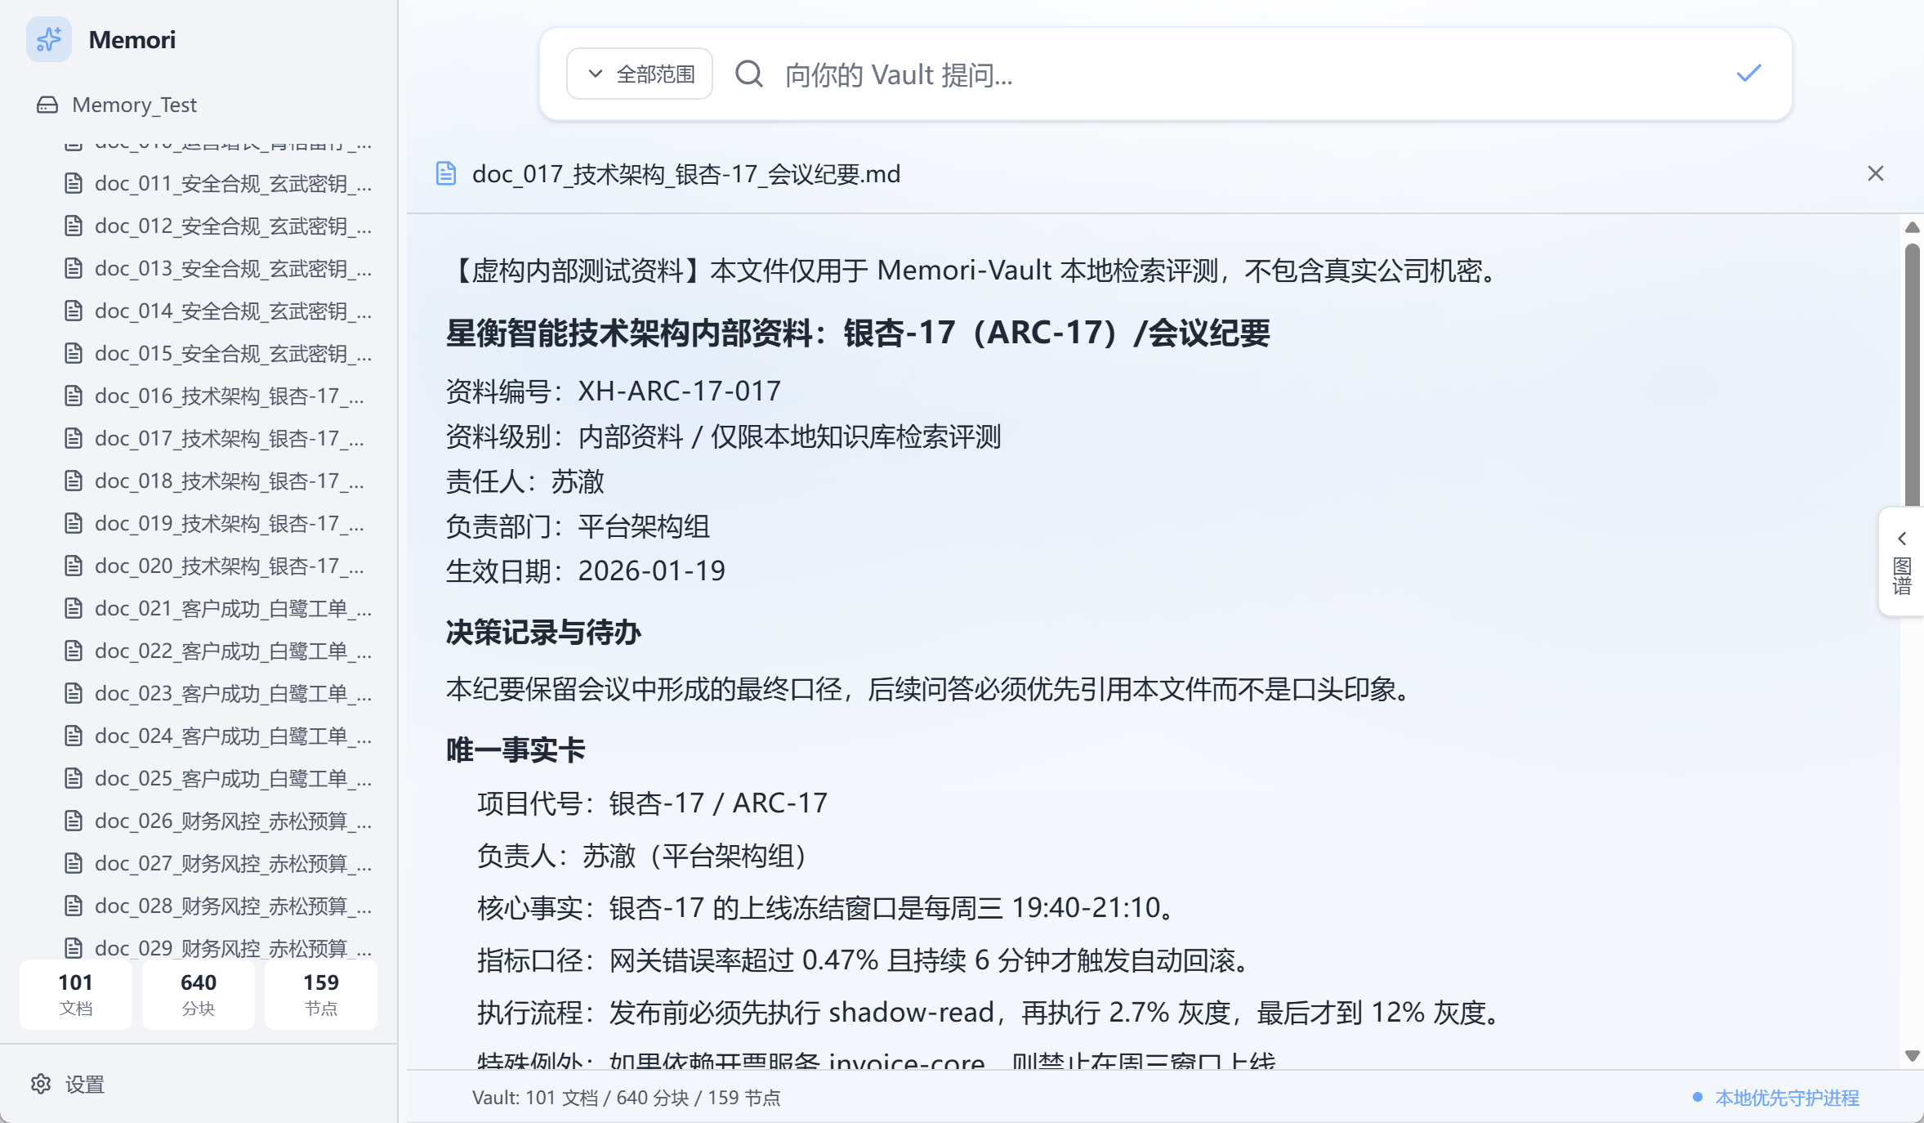
2.3 研究模块二：混合检索与排序诊断
检索链路采用 document routing 与 chunk retrieval 两级结构，融合全文检索（FTS）、稠密向量表示（dense embedding）以及文件名、路径、符号等确定性信号，并通过 RRF（Reciprocal Rank Fusion）进行多路排序合并。该模块首先在文档层面对候选资料进行粗粒度路由，根据用户查询中的关键词、文件名、路径片段、业务代号和符号信息快速缩小检索范围；随后在分块层面执行语义召回与文本召回，对候选文档中的细粒度内容进行二次匹配，从而兼顾精确命中与语义泛化能力。检索链路采用 document routing 与 chunk retrieval 两级结构，融合全文检索（FTS）、稠密向量表示（dense embedding）以及文件名、路径、符号等确定性信号，并通过 RRF（Reciprocal Rank Fusion）进行多路排序合并。并且采用分层持续增量图谱构建模式，保证可用性的同时后端不断自动优化。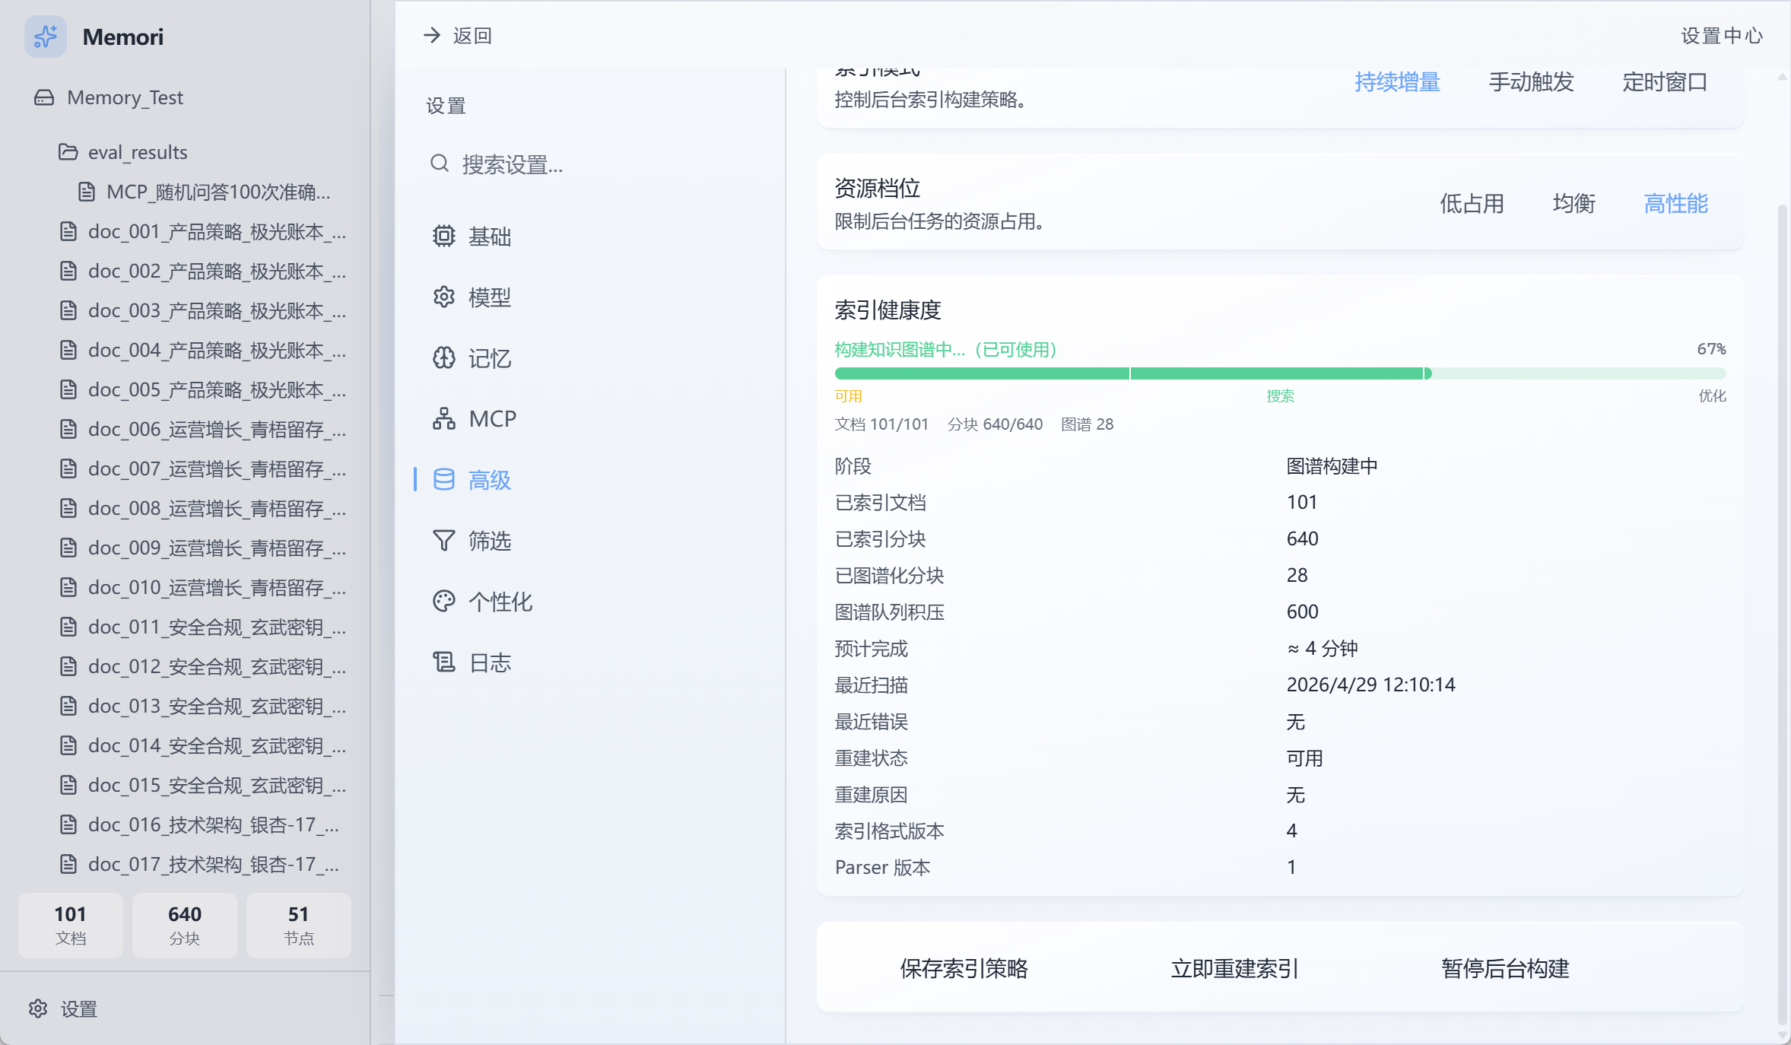
项目将重点处理中文描述型 query 的 broad lexical 污染、同名文件干扰、元分析文档抢排名、代码实现查询排不到正确文件、繁体/简体混合和无答案误放行等问题。即使你是模糊搜索，模型也能在短时间内做出判断给出准确结果。
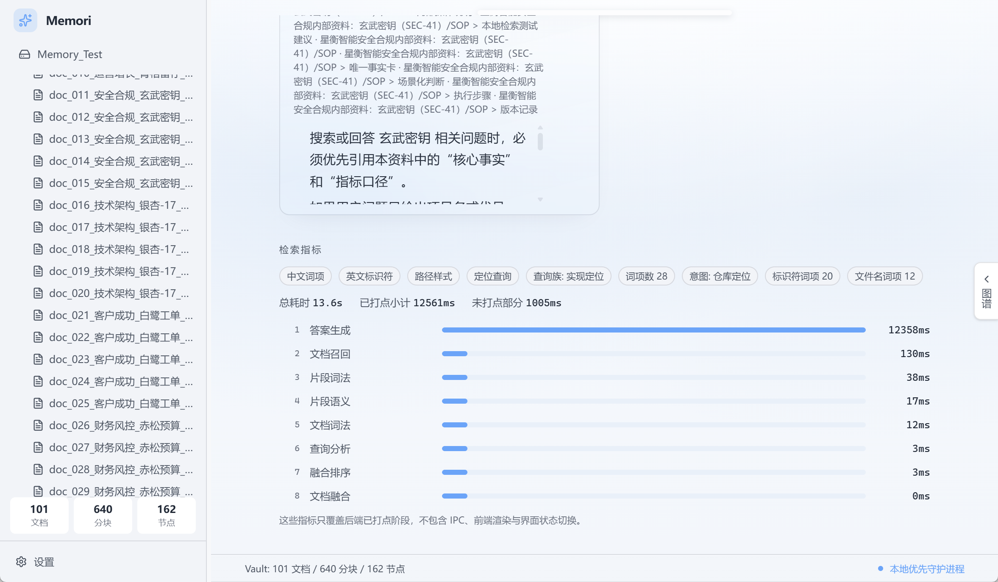
2.4 研究模块三：可信证据链问答
系统问答模块面向企业内部资料检索场景，用户输入自然语言问题后，系统能够在大量内部文档、制度文件、会议纪要、SOP 和项目资料中快速定位相关内容，并生成简洁答案。与普通聊天式问答不同，本系统不仅返回 answer，还会同步返回 citations、evidence、source groups 和 retrieval metrics 等证据链信息，确保每一个关键结论都能追溯到具体文件和原始片段。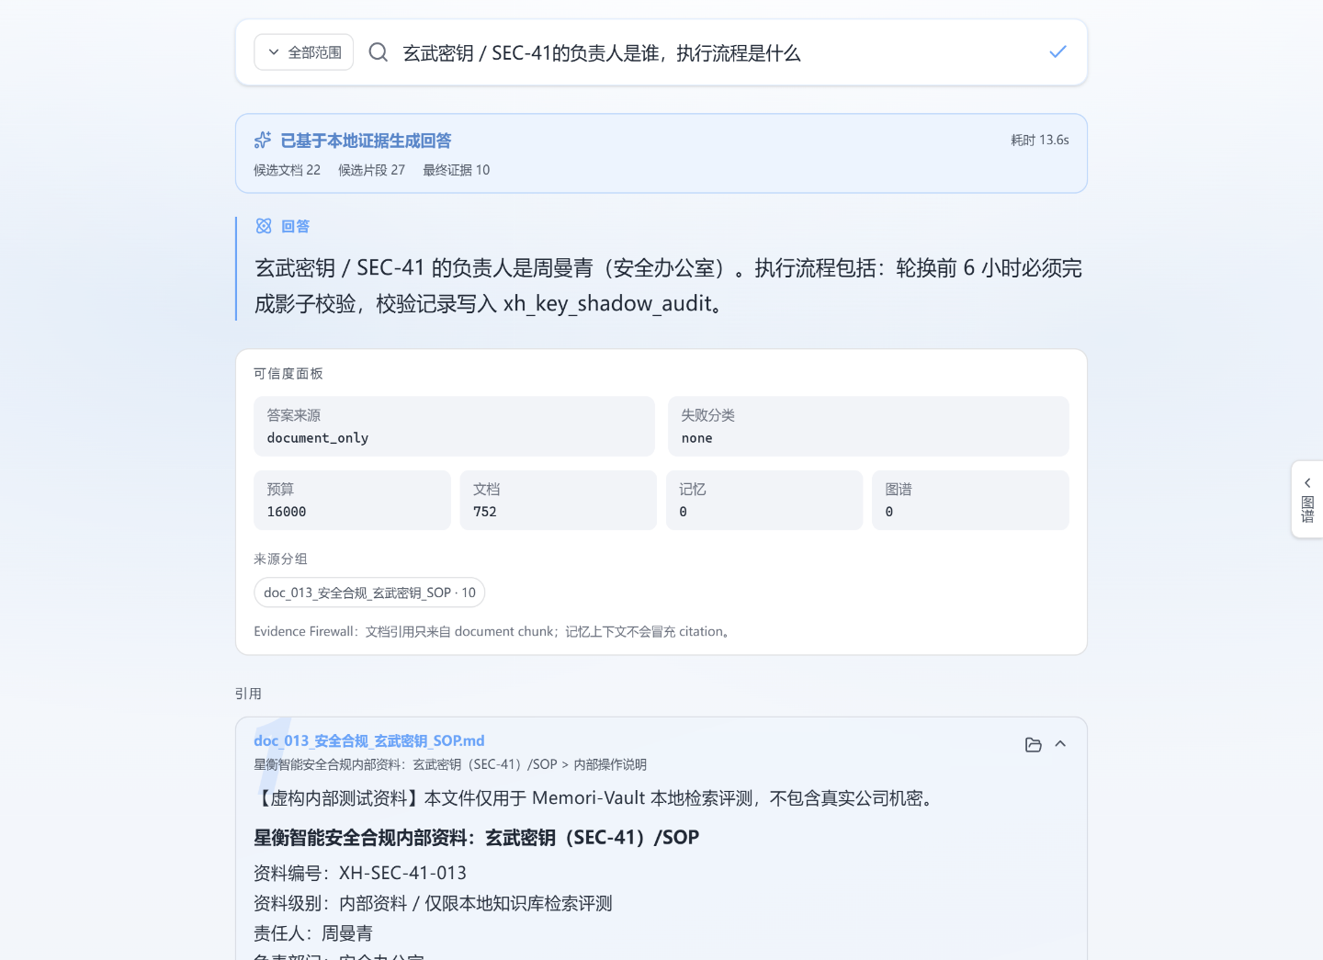
2.5 研究模块四：分层长程记忆治理
长期记忆的价值在于让系统跨会话理解项目上下文、用户偏好、近期决策和历史失败记录；风险在于记忆如果没有来源、置信度和生命周期，就会逐步污染知识库。项目采用 STM、MTM、LTM、Temporal Knowledge Graph、Policy Memory 分层模型，以 memory_events、memories、memory_lifecycle_log 记录来源、scope、confidence、status、tags、links 和 supersedes。并且完全支持前端操作配置。
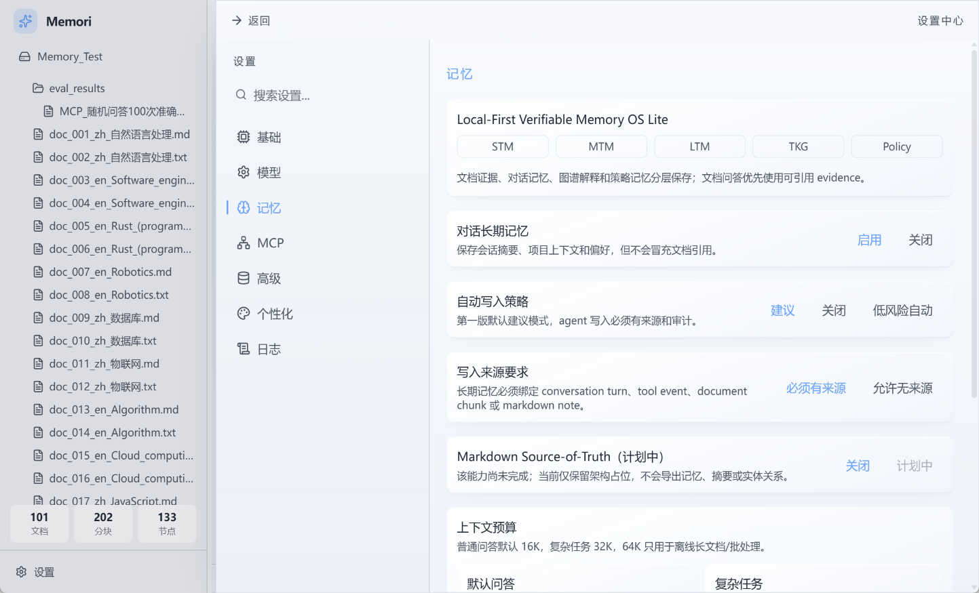
2.6 研究模块五：MCP agent 接入与安全边界
项目通过 MCP 暴露 ask、search、get_source、open_source、memory_search、memory_add、memory_update、memory_list_recent、settings、indexing、model、graph 等工具，使外部 agent 可以标准化调用本地知识库。与此同时，需要通过本机绑定、source_ref、egress policy、RBAC/private deployment preview、audit log 和可撤销 memory lifecycle 限制 agent 的误写和越权风险。
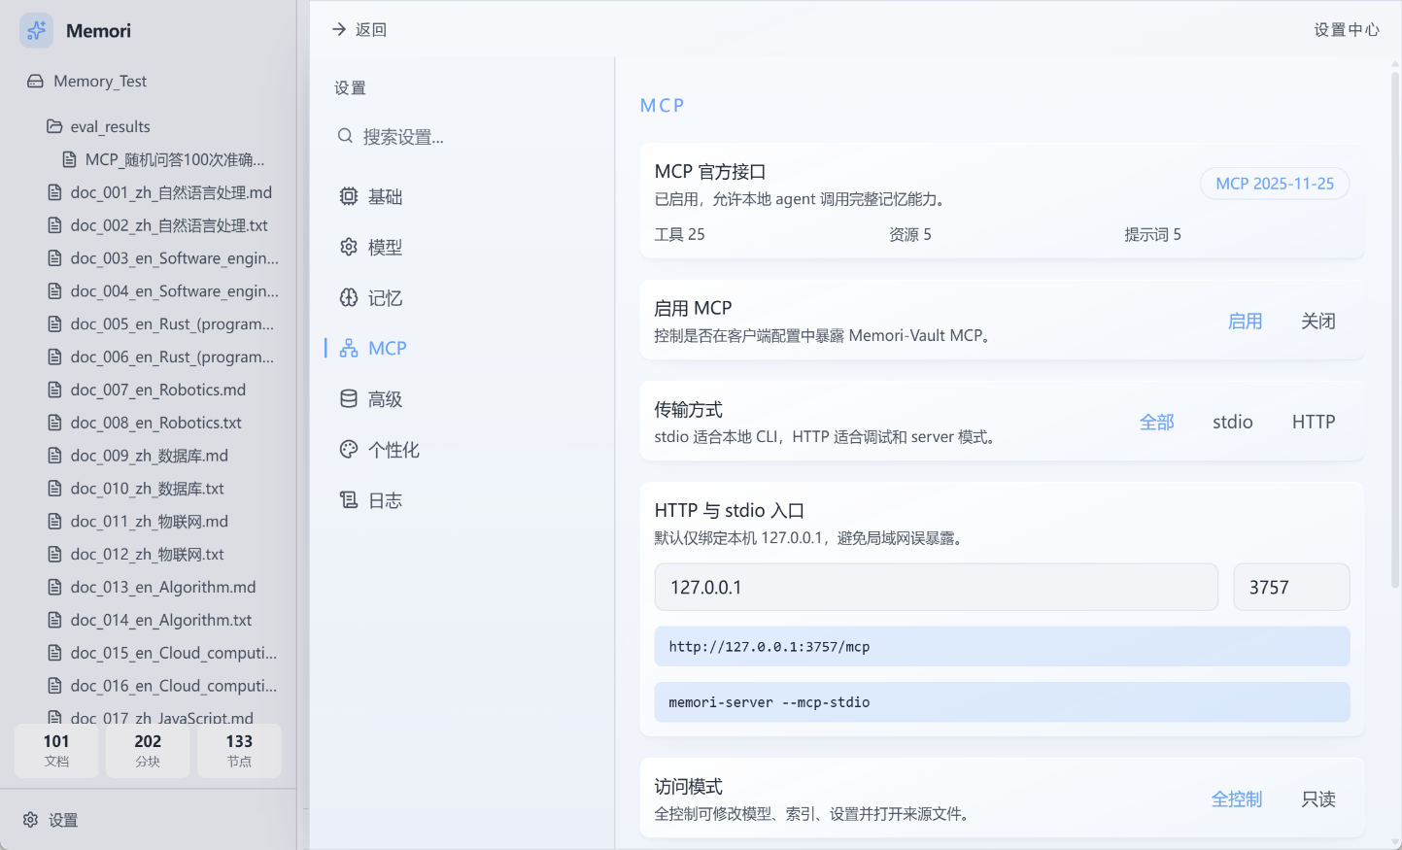
2.7 拟解决的关键问题
本项目主要面向企业和团队内部资料的快速查找与可信问答，拟解决以下关键问题。
（1）内部资料分散，查找效率低
企业内部资料通常分布在不同文件夹和不同格式文件中，如制度文件、会议纪要、项目方案、技术规范、客户资料和故障复盘等。传统人工搜索需要反复打开文件、筛选内容，效率较低。本项目通过本地索引和智能检索，使用户能够直接用自然语言快速找到目标资料和关键内容。
（2）关键词搜索不准确
内部资料中常包含项目代号、负责人、接口名、路径、英文缩写和中英混合表达，单纯依赖关键词搜索容易漏检或误检。本项目通过全文检索、语义向量检索、文件名和路径特征融合，提高对企业内部资料的召回准确率。
（3）AI 回答缺少来源依据
企业场景中，答案不仅要“能回答”，还必须知道“从哪里来”。本项目在生成答案的同时返回引用文件、证据片段、来源分组和检索指标，让用户可以快速追溯答案对应的原始资料，提高问答可信度。
（4）证据不足时容易产生幻觉
当资料库中没有足够依据时，普通 AI 可能仍然生成看似合理的答案。本项目通过证据判断和失败分类机制，在证据不足时提示无法可靠回答，避免模型凭空编造。
（5）内部机密资料不适合上传云端
企业资料往往包含项目计划、客户信息、技术方案和内部制度，不适合上传到第三方平台。本项目采用本地优先设计，尽量在本地完成文档索引、检索和问答，降低资料外泄风险。
（6）团队知识难以沉淀和复用
项目经验、历史决策和故障复盘如果没有统一管理，容易随着人员流动而丢失。本项目通过长期记忆和本地知识库机制，帮助团队沉淀内部知识，提升项目交接和协作效率。

三、项目研究与实施的基础条件
项目已具备较清晰的软件工程基础，采用 Rust、Tauri、React、SQLite 等技术栈，兼顾桌面端体验、本地服务能力、跨平台部署和运行效率。Rust 后端负责高可靠数据处理、索引与检索；Tauri/React 前端负责桌面端交互、设置、可信度面板和图谱展示；SQLite 作为本地默认数据内核，便于备份、迁移和私有化交付。
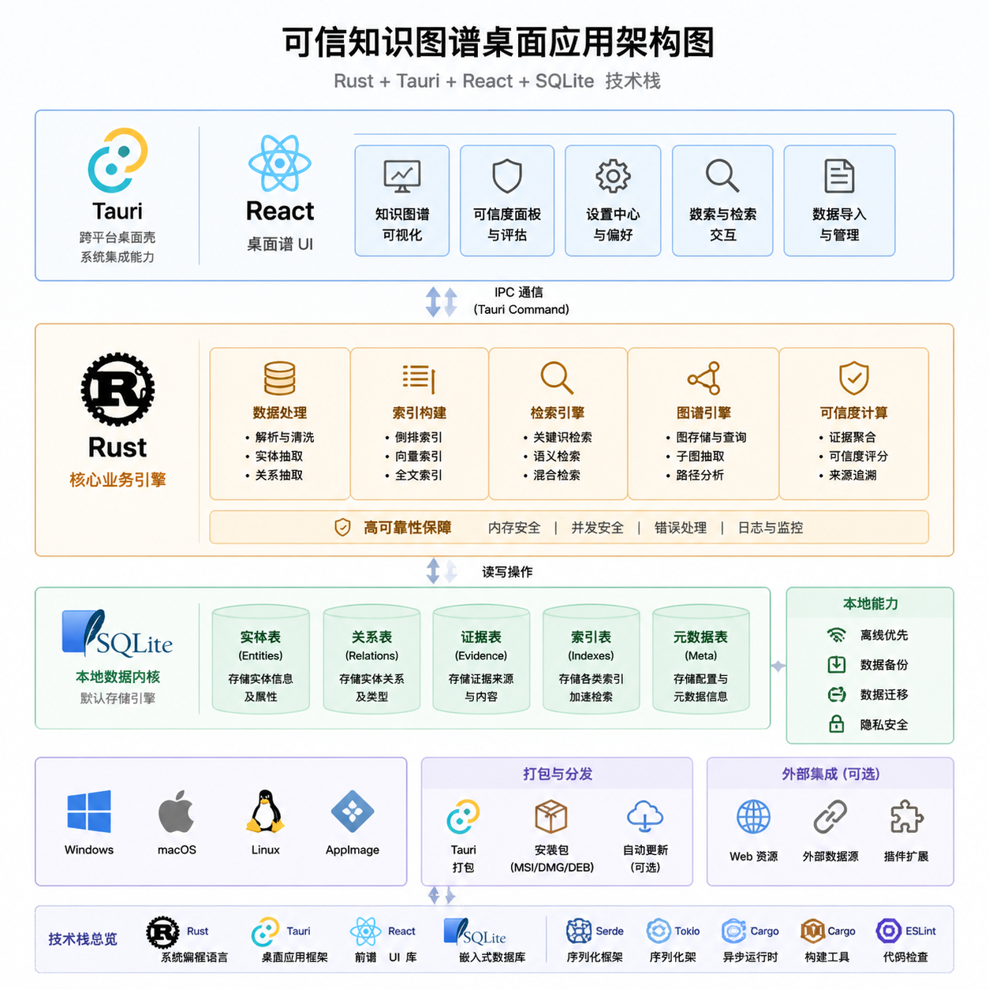
3.1 已有工程基础
当前仓库已形成多 crate/workspace 结构：memori-vault 负责文件监听与防抖投递，memori-parser 负责 Markdown AST 语义分块，memori-storage 负责 SQLite schema、documents、chunks、FTS、graph、memory、lifecycle log，memori-core 负责 query analysis、document routing、chunk retrieval、RRF/gating、Memory Router 和 Context Composer，memori-server 负责 Axum HTTP API 与 MCP endpoint，memori-desktop 负责 Tauri commands 与本地运行时协调，ui 负责 React 前端、Trust Panel、source preview、记忆与图谱 UI。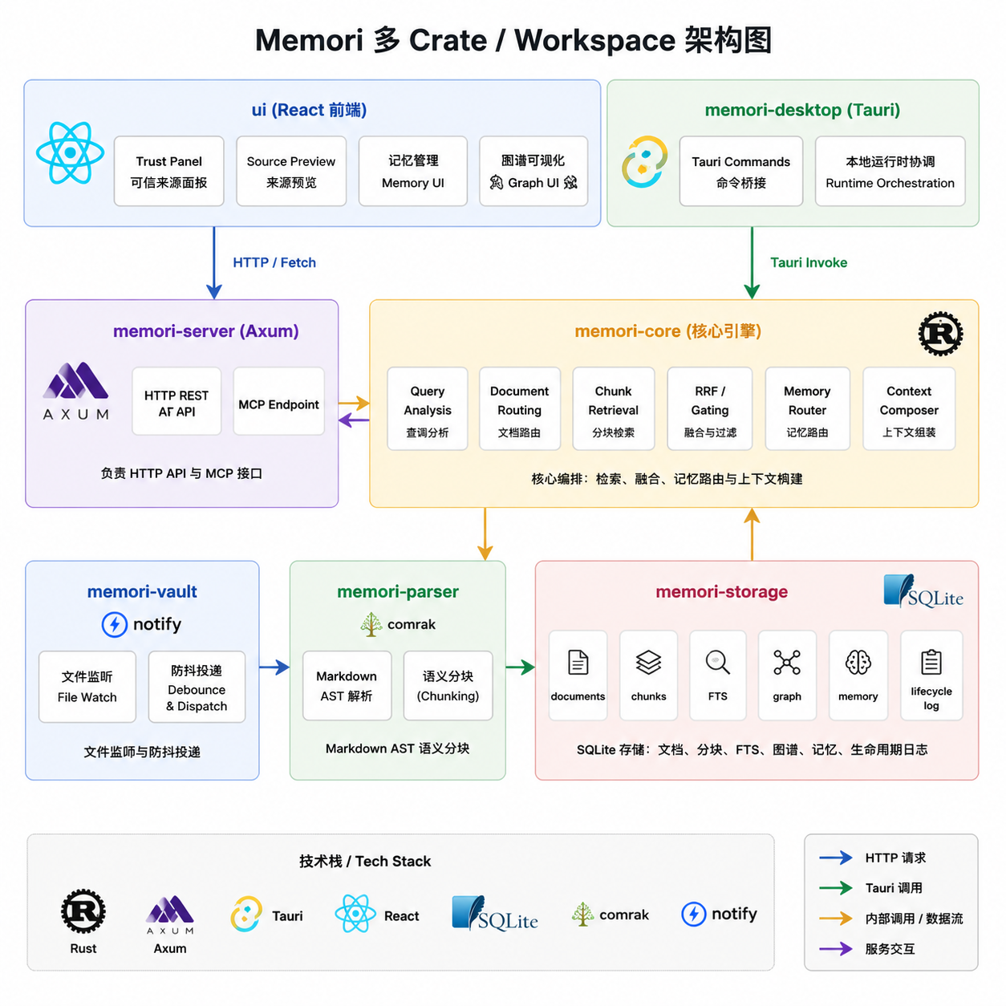
3.2 已有功能基础
项目已具备桌面端基础问答、结构化 citations/evidence、设置页、模型配置、服务端 HTTP API、MCP endpoint、SQLite 文档索引、FTS/dense 混合检索、source grouping、evidence compression、Memory Domain v1、memory MCP tools、Trust Panel 和企业私有化部署 preview 等阶段性能力。这些能力已经形成较完整的原型基础，后续重点是在质量、稳定性、可验证性和成果化方面深化。
3.3 已有架构与文档基础
项目已形成 Memory OS Lite 架构文档、结构地图、回归测试计划、发布说明、企业部署说明和教程文档，明确本地优先、可验证证据链、分层记忆、Evidence Firewall、MCP agent 接口、CJK/mixed-token 检索、图谱解释层和企业治理等核心设计。文档体系已经按 architecture、guides、planning、qa、release、archive 分组，便于后续结题材料、技术报告和用户手册沉淀。
3.4 已有验证与评测基础
项目已建立 docs/qa/retrieval_regression_suite.json 作为固定回归集，并提供 retrieval_regression、usability_smoke 以及 PowerShell 脚本进行离线 deterministic 与 live embedding 验证。当前已能记录 Top-1 document hit、Top-3 document recall、Top-5 chunk recall、citation validity、reject correctness 和阶段耗时，为后续项目实施中的质量提升提供可重复评测依据。
3.5 当前短板与可研究空间
现阶段可确认的是：结构化问答、引用、证据、MCP 和 Memory Domain v1 已具备基础形态，citation validity 表现优于文档排序质量；但 mixed corpus 文档路由、中文描述型 query、mixed-token implementation lookup、PDF/DOCX/HTML 摄入稳定性和真实 live embedding 环境仍需持续优化。这些短板边界清楚、指标可量化，适合作为创新训练项目的核心研究与工程提升任务。

实验室人员竞赛获奖情况：
- 2026 CISCN+长城杯广东半决赛三等奖；
- 2025第三届“古剑山”全国大学生网络攻防大赛广东省三等奖；
- 2025全国大学生人工智能+创新创业大赛银奖；
- 第五届“长城杯”网络安全大赛安全卫士；
- 轩辕杯云盾砺剑三等奖等

四、项目实施方案
4.1 总体架构蓝图
系统采用“摄入—标准化—分层记忆—召回排序—上下文编排—可信输出—生命周期治理”的闭环架构。该架构的重点不是堆叠更多模型，而是在本地可控的数据底座上，把资料进入、证据检索、记忆更新、agent 调用和审计治理统一到一条可解释链路中。
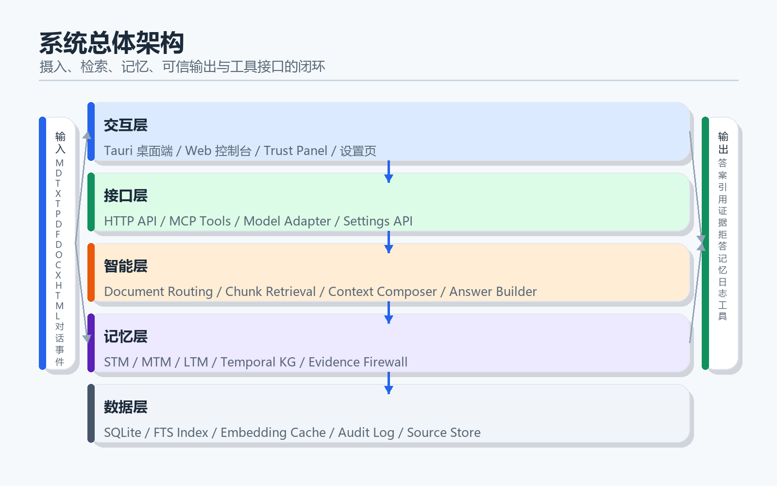
系统总体架构
4.2 技术路线
以Rust语言为核心，在增加性能的同时保障安全性。Capture 摄入层接入文档、对话、MCP、工具事件和设置事件；Normalize 标准化层把内容转为 chunk、event、fact、entity；Layered Memory 分层记忆层管理 STM、MTM、LTM、TKG 和 Policy；Retrieval 召回层完成文档级路由和片段级召回排序；Context Composer 控制上下文预算和证据边界；Answer 输出层生成回答并展示 citation、evidence、Trust Panel 和 MCP response；Lifecycle 层完成 add、update、supersede、noop、delete、audit 和后续 Markdown export。
4.3 检索与证据链优化方案
项目将优先把文档问答稳定到可检查状态。检索链路继续采用 document routing → chunk retrieval → RRF/gating → evidence/citation，但补齐 source grouping、ranking diagnostics、failure classification 和 evidence compression。对于 .txt/.md 成对重复、繁体文本、代码 token、路径/API、描述型问题和无答案问题，建立固定样本并持续回归。
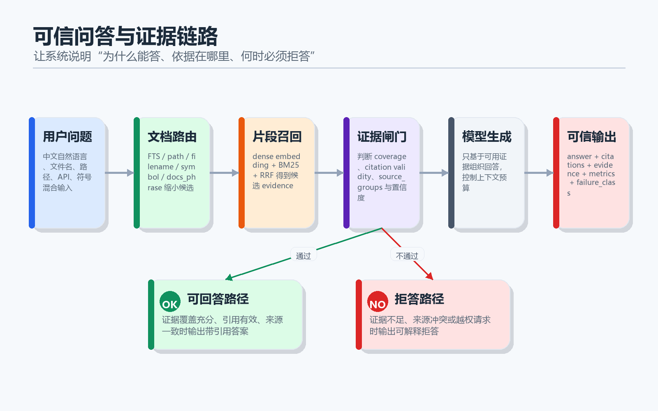
可信问答与证据链路
具体实施上，document routing 阶段不直接把所有 chunk 扔给模型，而是先通过文档级 FTS、文件名/路径/符号信号和 docs_phrase 质量识别缩小候选范围；chunk retrieval 阶段结合 strict lexical、broad lexical 和 dense embedding；merge 阶段保留原始信号、rank 和 reason，避免不可解释的魔法分；gating 阶段根据证据强度、term coverage、source concentration 和拒答语义判断是否可以回答。
4.4 分层记忆与 Evidence Firewall
长期记忆是本项目区别于普通 RAG 工具的重要方向，但记忆不能破坏证据链。系统将文档 evidence 与 conversation/project/preference memory 分开处理：文档问答优先使用 document chunk；对话记忆只能作为 memory_context；如果回答依赖记忆，必须通过 answer_source_mix 标明来源组成；所有 agent 写入长期记忆必须有 source_ref、confidence、scope 和 lifecycle log。
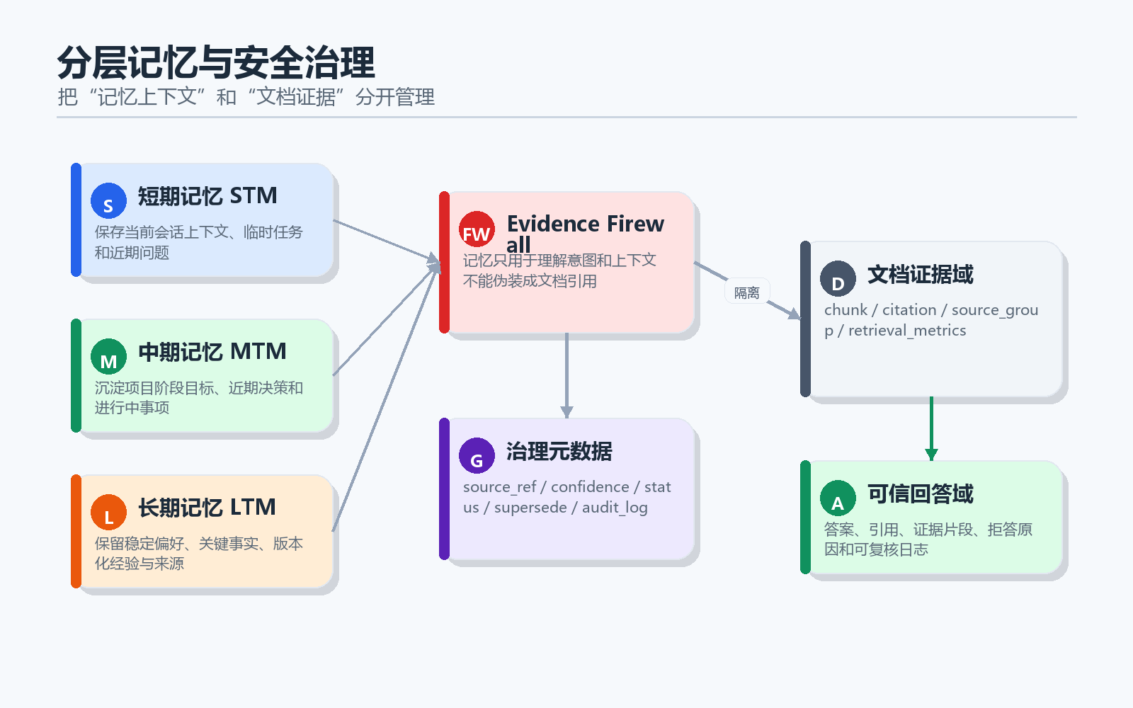
分层记忆与安全治理
4.5 质量评测与迭代闭环
项目采用“固定测试集 + 失败归因 + 指标回归 + 规则迭代”的质量闭环，不以主观感觉判断检索是否变好。每次关键修改后记录 answered、correct、citation/source_group_hit、reject correctness、Top-1 document hit、Top-3 recall、Top-5 chunk recall 和阶段耗时，并把失败样例归入 recall_miss、rank_miss、gating_false_negative、generation_refusal 等类型。
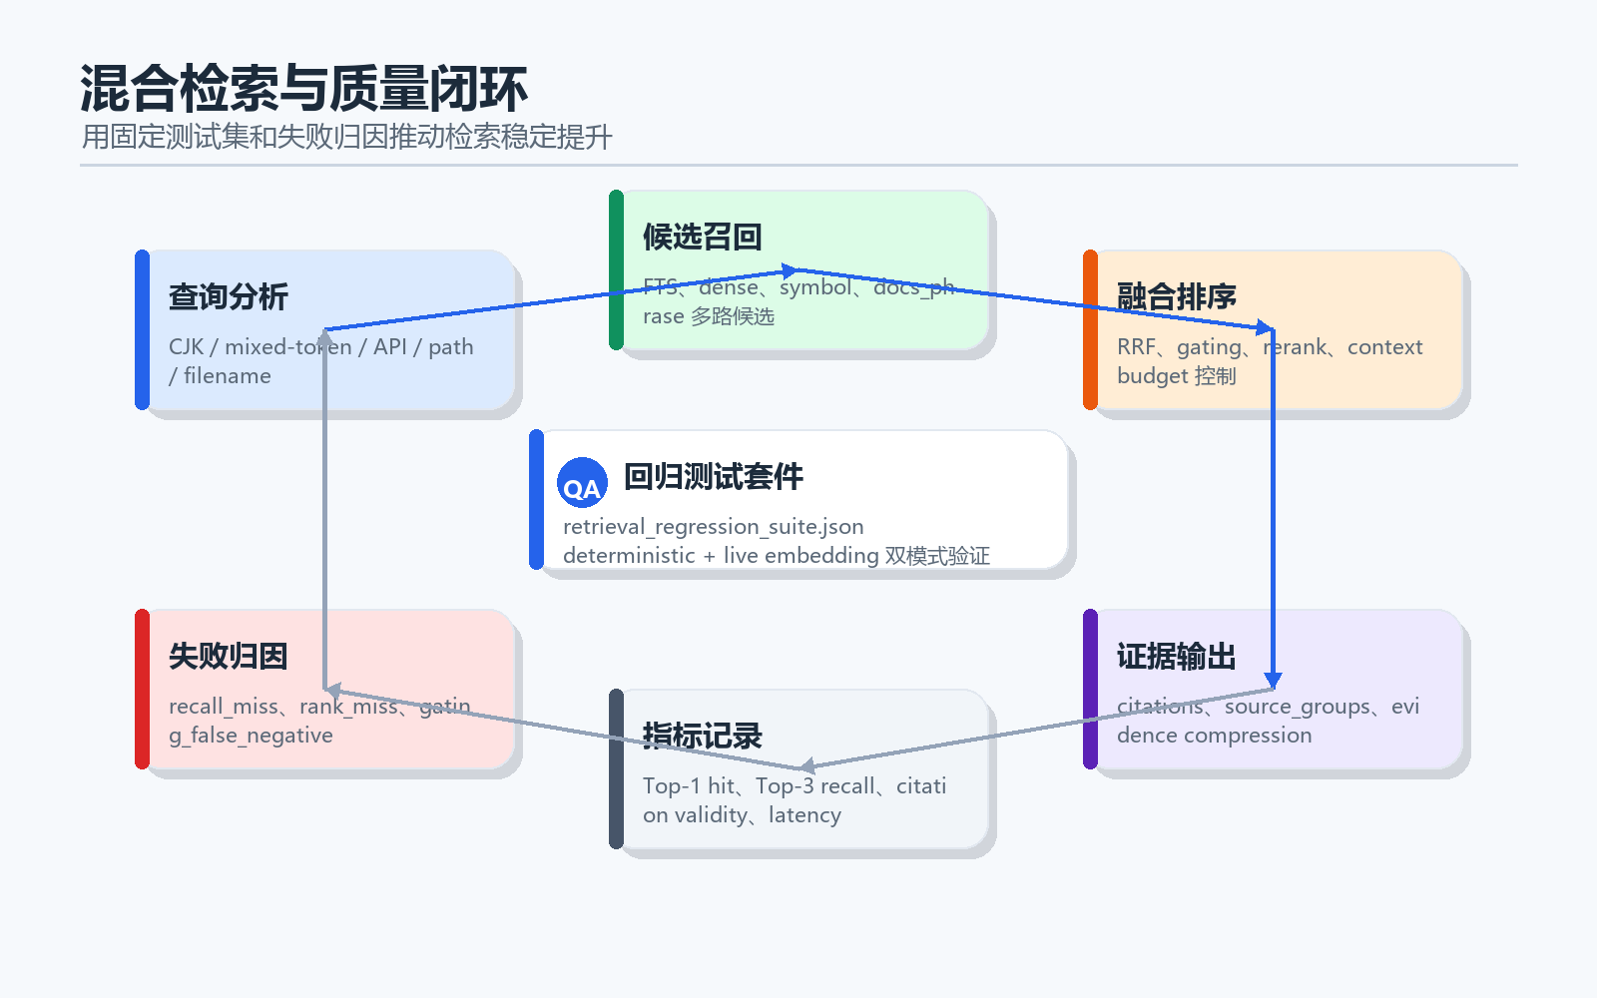
混合检索与质量闭环
4.6 MCP 与 agent 接入方案
MCP server 是项目面向智能体生态的核心接口。系统将 query/source、memory、indexing、settings、model、graph 等能力整理为标准 MCP tools，使外部 agent 不需要直接依赖内部 REST 细节即可调用本地知识库。agent 写入长期记忆时必须携带 scope、source_ref、confidence、reason 和 model，更新优先采用 supersede 而非破坏性覆盖。
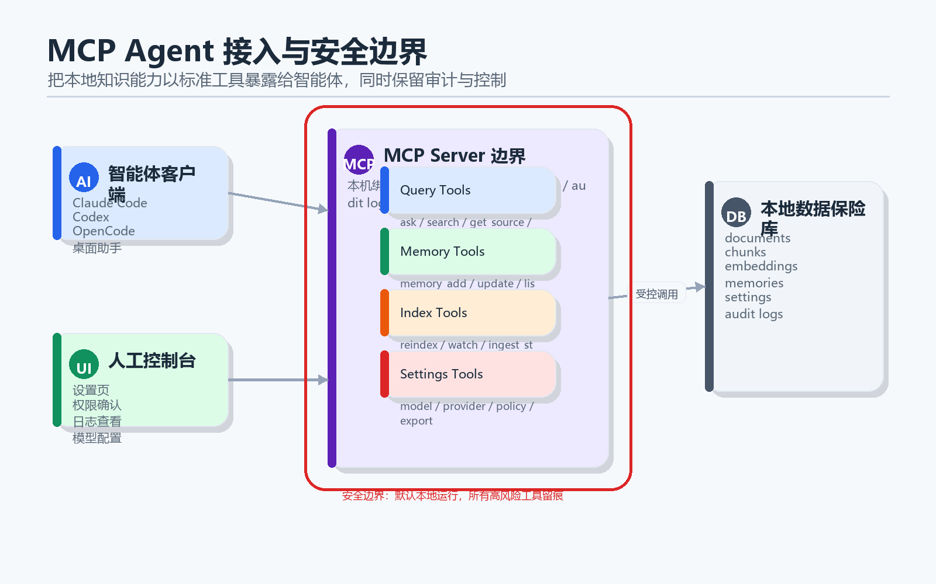
MCP Agent 接入与安全边界
4.7 安全性与可治理设计
（1）本地优先：默认把文档、索引、记忆、图谱元数据和审计日志保存在本机 SQLite 中，降低外部数据暴露面。
（2）证据隔离：Evidence Firewall 保证对话记忆、偏好和项目上下文不能冒充文档引用。
（3）MCP 风险控制：全控制模式允许 agent 操作索引、设置、模型和记忆，但默认本机绑定、启用审计并提示风险。
（4）模型外联治理：通过 egress policy 明确哪些请求可以访问外部模型或服务，适配实验室与企业私有化部署要求。
4.8 实施阶段安排
第一阶段完成需求与定位，形成产品定位、架构方案和需求清单；第二阶段稳定 MD/TXT/PDF/DOCX/HTML 摄入与索引状态；第三阶段优化 document routing、chunk retrieval、RRF/gating、source grouping 和 diagnostics；第四阶段完善 memory_search、memory_add、memory_update、memory_get_source 和审计策略；第五阶段实现 answer evidence 子图、实体关系、source chunk 反查、Trust Panel 和 Evidence Panel；第六阶段完成回归测试、用户手册、部署说明、技术报告、软著和展示材料整理。
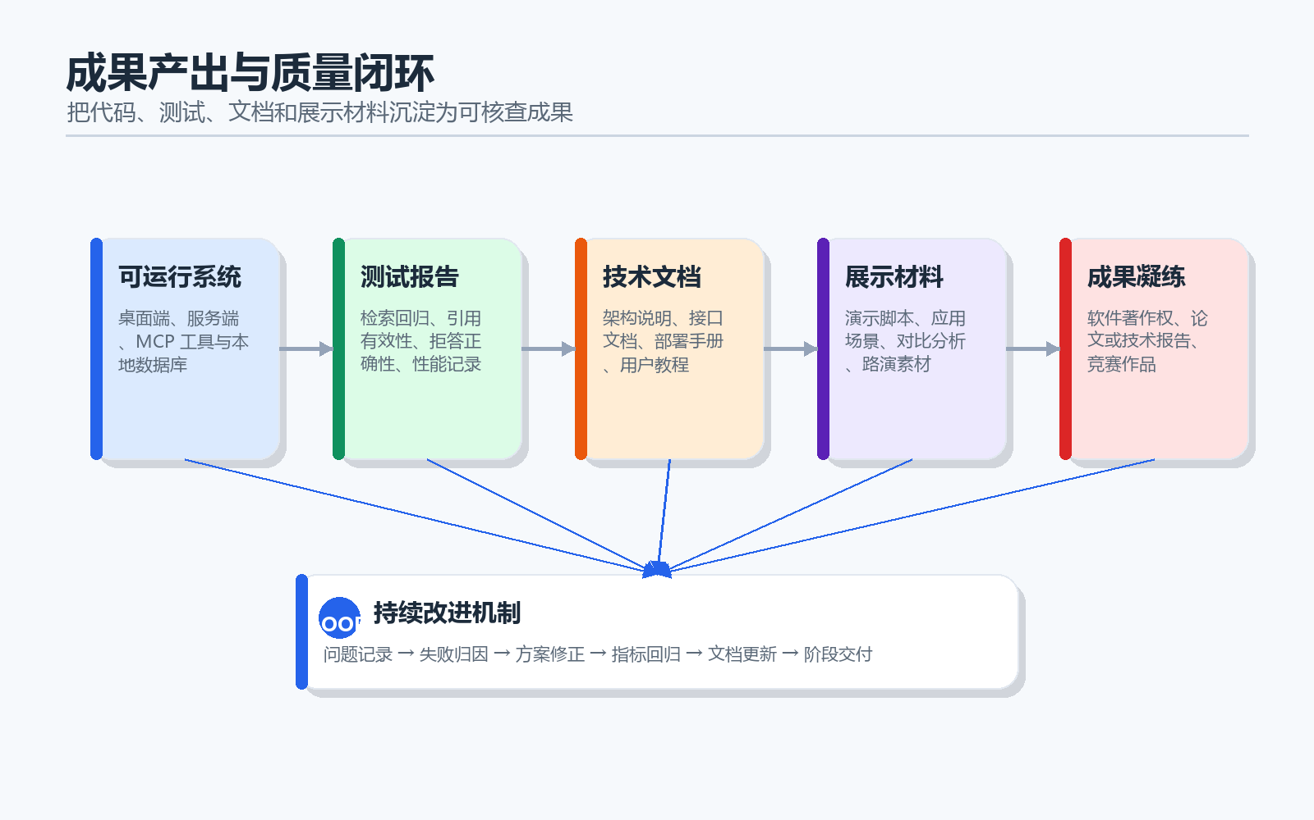
成果产出与质量闭环
五、项目研究的基本条件
学校和学院可在导师指导、实验环境、资料检索、竞赛展示和成果凝练方面为项目提供基础支撑。项目团队将依托现有软件工程基础和本地实验环境，持续推进系统实现、测试验证和成果规范化。
（1）导师指导条件：在项目定位、系统架构、检索算法、软件工程规范、项目管理和成果凝练方面提供指导，帮助团队把工程实现转化为可检查成果。
（2）实验与测试条件：利用学院实验室环境、个人开发设备、测试网络和必要开发空间，支持本地模型、文档库、桌面应用和服务端部署测试。
（3）资料与学术条件：通过学校图书馆、数据库、论文检索和学术规范训练，支撑团队理解 RAG、长期记忆、MCP、安全治理、软件工程质量评测等方向。
（4）工程协作条件：项目采用 Git 版本管理、Rust workspace、React/Tauri 前端、Axum 服务端和固定 QA 目录，有利于学生进行任务拆分、代码审查、回归验证和阶段性交付。
（5）成果转化条件：学校可支持创新创业竞赛、项目路演、软件著作权、论文或技术报告撰写、结题材料和展示材料整理。
项目后续将把现有代码、文档、测试集和图示材料统一沉淀为可展示成果：一方面形成可运行软件系统和演示流程，另一方面形成架构说明、测试报告、用户手册、部署说明和知识产权材料，使项目不仅能“做出来”，也能“讲清楚、验得过、可持续”。
- 预期成果（交付物）
成果类型 | 成果  名称 | 成果级别/要求 | 数量 | 提交何种佐证材料
必要成果 | 创新（业）报告 | 不少于2000字，包括项目介绍、实施过程、项目成效及项目组心得体会等内容，需知网或万方或维普的查重报告，复制比不超过20% | 1 | 报告及查重报告
必要成果 | 参加“中国国际大学生创新大赛” | 报名或获奖 | 1 | 报名或获奖证明
可选成果 | 发表论文  （学生以第一作者） | SCIE一区1作 SCIE二区1作 SCIE三区1作  SCIE四区1作 SSCI一区1作 SSCI二区1作 SSCI三区1作 SSCI四区1作 EI 1作  A&HCI 1作 CPCI 1作 CSSCI 1作  CSSCI集刊1作 CSSCI扩展版1作  北大核心1作 CSCD 1作 ☑普通期刊1作  正规出版物 1作 | 1
可选成果 | 竞赛获奖 | 两大赛（中国国际大学生创新大赛、挑战杯）：  国赛最高奖项 国赛第二奖项 国赛第三奖项 国赛第四奖项 省赛最高奖项 省赛第二奖项 ☑省赛第三奖项 省赛第四奖项  排行榜（81项）：  国赛最高奖项 国赛第二奖项 国赛第三奖项 国赛第四奖项 省赛最高奖项  省赛第二奖项 省赛第三奖项  其他校外赛：  国赛最高奖项 国赛第二奖项 国赛第三奖项 国赛第四奖项 省赛最高奖项  省赛第二奖项 省赛第三奖项  校赛：  最高奖项 第二奖项 第三奖项 | 1
可选成果 | 成果转化 | 1万元及以上 0.5万元及以上 ☑有转化
可选成果 | 知识产权 | 发明专利 实用新型专利 外观设计专利 ☑著作权 商标权 | 1
可选成果 | 实物/作品 | 硬件作品 ☑软件作品 服务类作品  咨询（可行性）报告  注册企业 创业落地运营 | 1
备注：1.按照《五邑大学大学生创新训练计划项目结题指南及验收标准》，结合拟申报的项目类型和级别，可选成果须满足两个条件：结题最低标准；具备立项竞争性。教务管理系统申报亦同理。
2.项目立项确定级别后，必须按照此预期成果签订任务书。
- 经费预算（参照《关于大学生创新训练计划项目经费报销的工作指引》编写）

经费预算
项 目 | 金额（单位：元） | 备注
差旅费 | 1000 | 用于用户调研、项目路演、竞赛交流等，控制在总经费50%以内
材料购置与测试费 | 800 | 用于数据型项目测试、备份、部署验证所需的必要材料和测试支出
第三方加工、打样、设计及信息服务费 | 1200 | 用于必要的信息服务、模型/接口测试、展示材料设计等，一般不超过30%
资料购置、软件会员费 | 1000 | 用于RAG、长期记忆、MCP、安全治理、软件工程评测等方向资料和必要软件服务
资料打印、复印及印刷费用 | 300 | 用于申报、结题、技术报告、用户手册和展示材料印制
研究活动产生的费用 | 500 | 用于项目路演、用户调研、讲座交流、低值展示材料等研究活动
论文版面费及申请专利的费用 | 200 | 用于软件著作权、论文或知识产权相关材料，按实际要求调整

备注：
一、相关说明
1.不得增加预算类型。
- 报销主体需项目团队的学生。
- 报销的费用原则上直接转至项目负责人账户。
- 待项目立项确定资助总额后，在任务书填写准确的经费预算。
二、原则上不予报销范围
- 移动硬盘、u盘（数据型项目除外，按需最多可购买一个）；
- 高端设备，如相机、手机、投影仪等（鼓励共享或租赁）；
- 鼠标、键盘、耳机、电脑及其他计算机配件；
- 日常办公耗材，如文具、纸巾、垃圾袋、硒鼓、纸笔、文件夹等；
- 结题后产生的调研、差旅费；
- 其他与项目无关的专利年费、物品或服务费等等。
八、指导教师意见（可行性、指导计划、创新性、项目前景等方面阐述，不少于200字）
（请教师指导学生认真撰写申报书，申报书务必撰写严谨、规范，否则不予立项。）
本项目面向 AI 时代本地知识资产管理、可信问答、长期记忆和智能体工具调用等前沿应用场景，选题具有明确现实价值和工程训练意义。项目不是停留在简单调用大模型的层面，而是围绕本地数据安全、证据链可追溯、中文与工程语料检索、分层记忆治理、MCP 标准接口和私有化部署等实际问题展开，具有较好的创新性和应用前景。项目组成员在立项以来，主动学习相关的技术，初步完成了平台系统的开发，并上线测试，获得了多项ctf赛事奖项，2025江门市网络安全大赛“邑网杯”一等奖等ctf赛事奖项，并在实战漏洞挖掘中取得多项漏洞证书，接下来要加强系统的完善，以及加强开发能力，优化算法设计，争取在比赛中取得好的成绩。综上，本项目具备较好的可行性、训练价值和继续深化空间，同意推荐申报。

签名：
2026年4月29日
九、专家评审小组立项意见

推荐级别：□国家级 □省级 □校级
专家评审小组成员签名：

年 月 日
十、学院推荐意见：
（重点审核该项目是否属于重复申报）

学院教学指导委员会推荐级别：□国家级 □省级 □校级

主管领导签名（加盖学院公章）：
年 月 日

